ПРИЛОЖЕНИЕ 5. Партитуры пьесы «Reibo» в традиционных сякухати обозначениях

Партитура Yokoyama Katsuya «Reibo»
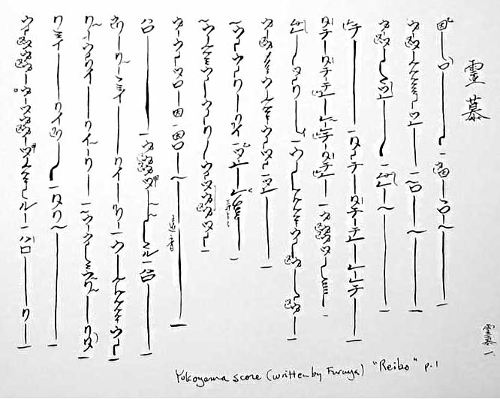
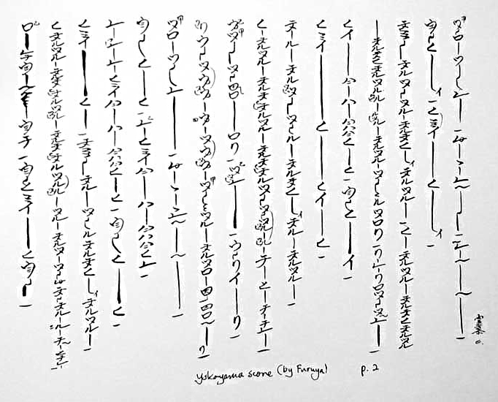
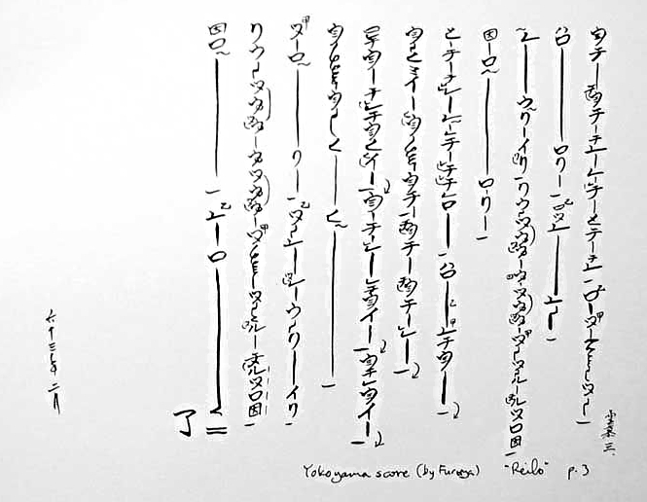

Партитура Jin Nyodô «Futaiken den Reibo»
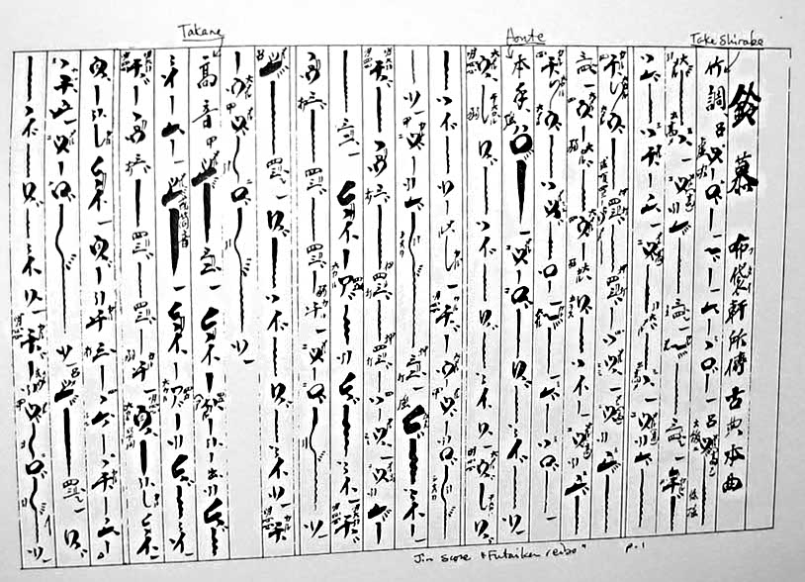
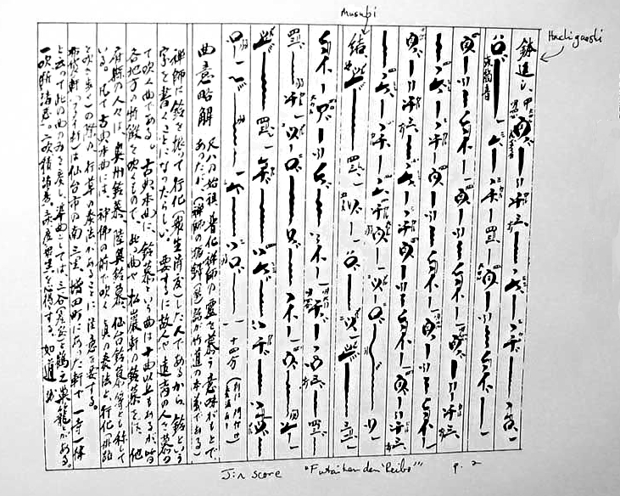

Партитура Sakai Chikuho II «Futaiken reibo»
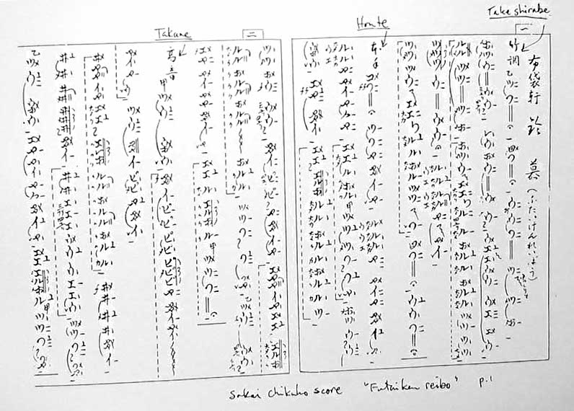
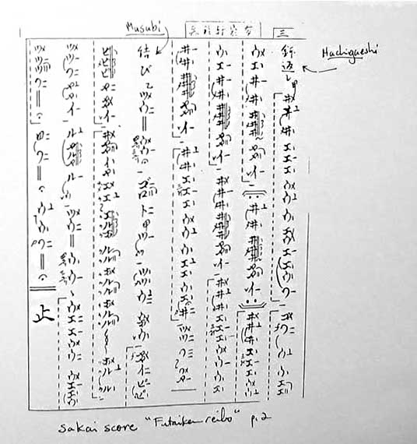

Партитура Yokoyama Katsuya «Shôganken reibo»
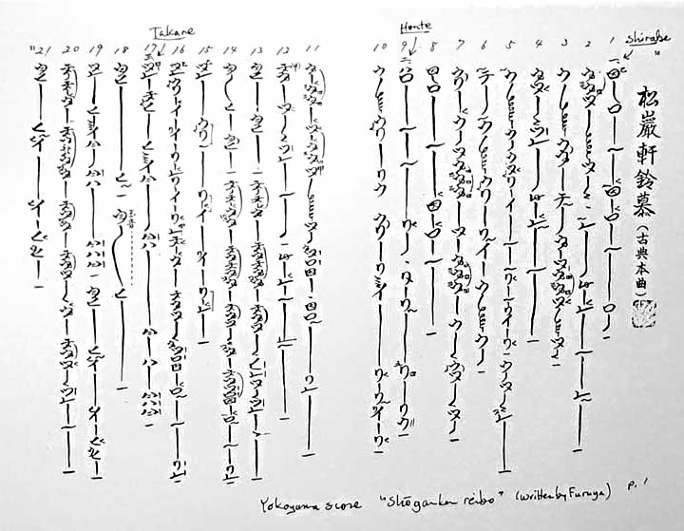
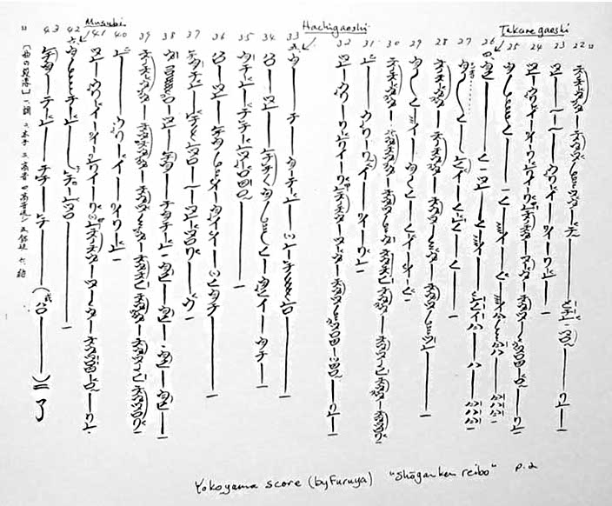

Партитура Jin Nyodô «Shôganken den Reibo»
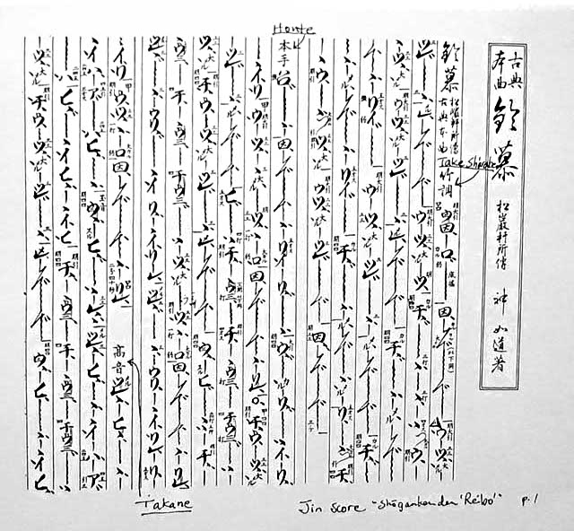
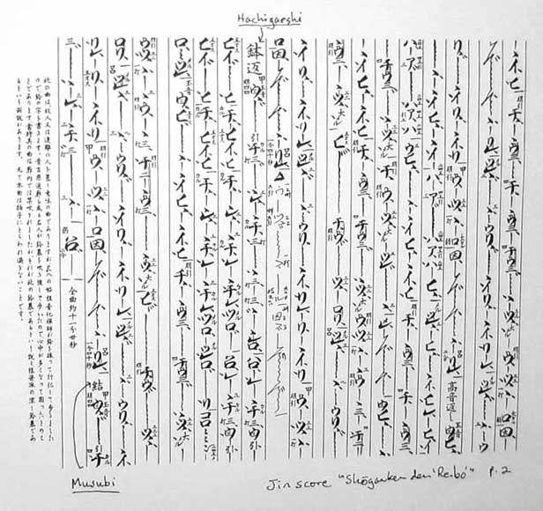

Партитура Sakai Chikuho II «Shôganken reibo»


